Работа N4. Доверительные границы и интервалы

результатом применения тчечной оценки â(x₁,...,x_{n}) является одно числовое значение; оно не дает представления о точности, т.е. о том, насколько близко полученное значение к истинному значению параметра. Интуитивно ясно, что такое представление может дать, например, дисперсия оценки, так что истинное значение должно находиться где-то в пределах
â ± (2÷4)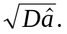
Внесем уточнения.

Основные положения

Определения и построение интервалов
Пусть (x₁,...,x_{n}) ≡ x - n независимых наблюдений над случайной величиной с законом распределения F(z/a), зависящим от параметра a, значение которого неизвестно.
Определение 1. Функция наблюдений a₁(x₁,...,x_{n}) (заметим, что это случайная величина) называется нижней доверительной границей для параметра a с уровнем доверия Р_{Д} (обычно близким к 1), если при любом значении
P{ a₁(x₁,...,x_{n})≤ a} ≥ P_{Д}
Определение 2. Функция наблюдений a₂(x₁,...,x_{n}) (случайная величина) называется верхней доверительной границей для параметра с уровнем доверия Р_{Д} , если при любом значении
P{ a₂(x₁,...,x_{n}) ≥ a } ≥ P_{Д} .
Определение 3. Интервал со случайными концами (случайный интервал)
I(x) = ( a₁(x), a₂(x) ) ,
определяемый двумя функциями наблюдений, называется доверительным интервалом для параметра a с уровнем доверия Р_{Д} , если при любом значении a
P{ I(x)∋ a } ≡ P{ a₁(x₁,...,x_{n}) ≤ a ≤ a₂(x₁,...,x_{n}) } ≥ P_{Д} ,
т.е. вероятность (зависящая от a) накрыть случайным интервалом I(x) истинное значение a - велика: больше или равна Р_{Д}.
Построение доверительных границ и интервалов. Для построения доверительного интервала (или границы) необходимо знать закон распределения статистики ζ=ζ(x₁,...,x_{n}), по которой оценивается неизвестный параметр (такой статистикой может быть оценка ζ = â(x₁,...,x_{n}) ). Один из способов построения состоит в следующем. Предположим, что некоторая случайная величина ϕ = ϕ(ζ, a), зависящая от статистики ζ и неизвестного параметра a такова, что
1) закон распределения  известен и не зависит от a;
2) ϕ(ζ, a) непрерывна и монотонна по .
Выберем диапазон для  − интервал 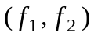 так, чтобы попадание в него было практически достоверно:
P{ f₁ ≤ ϕ(ζ, a) ≤ f₂ } ≥ P_{Д} , (1)
для чего достаточно в качестве 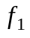 и 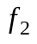 взять квантили распределения уровня (1- Р_{Д} )/2 и (1+ Р_{Д} )/2 соответственно. Перейдем в (1) к другой записи случайного события, разрешив неравенства относительно параметра a; получим (полагая, что монотонно возрастает по ):
P{ g(ζ, f₁) ≤ a ≤ g(ζ, f₂) } ≥ P_{Д} .
Это соотношение верно при любом значении параметра a (поскольку это так для (1)), и потому, согласно определению, случайный интервал
( g(ζ, f₁) , g(ζ, f₂) )
является доверительным для a с уровнем доверия Р_{Д} . Если убывает по , интервалом является ( g(ζ, f₂) , g(ζ, f₁) ).
Для построения односторонней границы для a выберем значения и так, чтобы
P{ ϕ(ζ, a) ≥ f₁ } ≥ P_{Д} , f₁=Q(1 - P_{Д} )
или P{ ϕ(ζ, a) ≤ f₂ } ≥ P_{Д} , f₂ = Q( P_{Д} ),
где 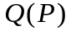 − квантиль уровня . После разрешения неравенства под знаком получим односторонние доверительные границы для a.
Пример. Доверительный интервал с уровнем доверия Р_{Д} для среднего a нормальной совокупности при известной дисперсии σ.
Пусть x, ... , x_{n} - выборка из нормальной N(a, σ) совокупности. Достаточной оценкой для а является
â = â(x,...,x_{n}) = 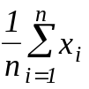,
распределенная по закону N(a, 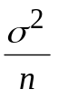) ; пронормируем её, образовав случайную величину
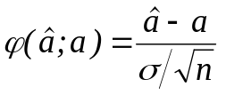, (2)
которая распределена нормально N(0,1) при любом значении а.
По заданному уровню доверия Р_{Д} определим для ϕ отрезок [-f_{p}, f_{p}] так, чтобы
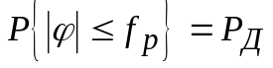, (3)
т.е. f_{p} - квантиль порядка (1+ Р_{Д} )/2 распределения N(0,1); заметим, что ϕ зависит от а , но (3) верно при любом значении а. Подставим в (3) выражение для ϕ из (2) и разрешим неравенство под знаком вероятности в (3) относительно а ; получим соотношение
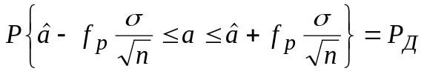, (4)
верное при любом значении а. под знаком вероятности две функции наблюдений
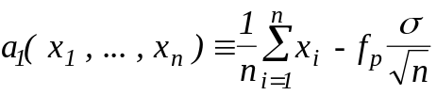, 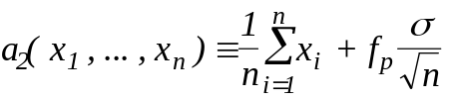 ( 5)
определяют случайный интервал
I( x₁, ... , x_{n}) =(a₁( x₁, ... , x_{n}), a₂( x₁, ... , x_{n})), (5a)
который в силу (4) обладает тем свойством , что накрывает неизвестное значение параметра а с большой вероятностью Р_{Д} при любом значении а, и потому, по определению доверительно интервала, он является доверительным с уровнем доверия Р_{Д} .
В общем случае случайную величину ϕ в (1) можно построить следующим образом. Определим функцию распределения F(z/a) статистики ζ (F, конечно, зависит от а). Для непрерывной ζ случайная величина ϕ(ζ, а)≡ F(ζ /a), как нетрудно видеть, распределена равномерно на отрезке [0, 1] при любом значении а; приняв f₁= (1- P_{Д})/2, f₂ =(1+P_{Д})/2, будем иметь в качестве (4)
P{f₁ ≤ F(ζ /a) ≤ f₂} = P_{Д} .
Для дискретной ζ ситуация аналогична.
Можно рассуждать иначе: при любом фиксированном значении а определим отрезок [z₁(a), z₂(a) ] так, что
P{ z₁(a) ≤ ζ ≤ z₂(a) } ≥ Р_{Д} ; (6)
ясно, что в качестве z₁ и z₂ можно взять квантили, т.е. определить из условий
F(z!/a)=(1- Р_{Д} )/2, F(z₂/a)=(1+ Р_{Д} )/2.
Если z₁(a) и z₂(a) монотонно возрастают по а, то, разрешив два неравенства под знаком Р в (6) и учитывая, что z₁(a) < z₂(a), получим:
P{ z₂⁻¹(ζ) ≤ a ≤ z₁⁻¹(ζ) } ≥ Р_{Д} ,
вверное при любом а; ясно, что интервал ( z₂⁻¹(ζ) , z₁⁻¹(ζ) ), определяемый двумя функциями от ζ , является доверительным с уровнем доверия Р_{Д.}

Уровень доверия
Уровень доверия Р_{Д} означает, что правило определения интервала дает верный результат с вероятностью Р_{Д}, которая обычно выбирается близкой к 1, однако, 1 не равно.Убедимся статистически на примере в том, что доверительный интервал с уровнем доверия Р_{Д} может не содержать (с малой вероятностью 1- Р_{Д} ) истинное значение параметра.
Пример. рассмотрим приведенный в (5) случайный интервал I(x₁, ..., x_{n}), который при любом значении а накрывает это значение с большой вероятностью Р_{Д}:
Р{ I(x₁,...,x_{n}) ∋ a } = Р_{Д} ,
и потому, если пренебречь возможностью осуществления события a∉I, имеющего малую вероятность (1-Р_{Д}), можно считать событие a∈I(x₁,...,x_{n}) практически достоверным, т.е. можно верить тому, что вычисленный по конкретным наблюдениям x₁,...,x_{n} интервал I содержит неизвестное значение параметра а.
Испытаем интервал (5) на 50 выборках объема n=10 для трех уровней доверия Р_{Д} : 0.9 , 0.99 , 0.999 (соответственно, три значения f_{p}) .
При Р_{Д} = 0.9 число неверных из k =50 результатов окажется в окрестности 5, так как среднее число неверных
k(1- Р_{Д}) = 5;
при Р_{Д} =0.99 появление хотя бы одного неверного из k =50 весьма вероятно: вероятность этого события
1- Р_{Д}^{k}=1-0.99⁵⁰ ≈ 0.61;
при Р_{Д} =0.999 появление хотя бы одного неверного весьма сомнительно: вероятность этого события
1- Р_{Д}^{k}=1-0.999⁵⁰ ≈ 0.05.
Задание.
1. Определить, сколько раз из k =50 доверительный интервал оказался неверным;.это сделаем для трех значений Р_{Д} . Графики для Р_{Д} =0.9 и Р_{Д} =0.99 распечатать. Выполнение в пакетах см. в пп. 2 - 4.
2. Провести аналогично 50 испытаний доверительного интервала (7) - (9) для случая неизвестной дисперсии.

Интервалы для параметров нормального распределения
Пусть х₁, … ,х_{n} - выборка из нормального N(a,σ²) распределения; значения среднего а и дисперсии σ² неизвестны. Оценки для а и σ²:
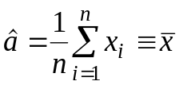 , 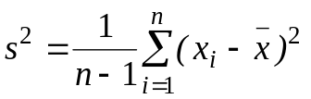. (7)
Как известно, доверительным интервалом для среднего а с уровнем доверия Р_{Д} при неизвестной дисперсии является интервал
I(x) = (a₁(х), a₂(х) ), (8)
где 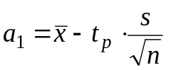 , 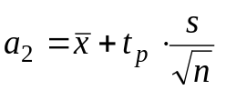 , (9) t_{p} - квантиль порядка (1+ Р_{Д})/2 распределения Стьюдента с n-1 степенями свободы.
Доверительным интервалом для стандартного отклонения σ с уровнем доверия Р_{Д} является интервал
I (x)=(σ₁(х), σ₂(х)) , (10)
где 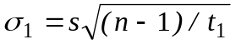 , 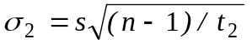 , (11)
t₁ и t₂- квантили порядков соответственно (1+ Р_{Д})/2 и (1- Р_{Д})/2 распределения хи-квадрат с n-1 степенями свободы.
Сгенерируем выборку объема n=20 из нормального распределения с параметрами a =10, σ²=2²=4 и определим доверительные интервалы для a и σ с уровнем доверия Р_{Д} : 0.8 , 0.9 , 0.95 , 0.98 , 0.99 , 0.995 , 0.998 , 0.999. Результаты выпишем в виде таблицы. C ростом Р_{Д} интервал расширяется, с ростом n - уменьшается.
Выполнение см. в пп. 2 - 4.
Если нас интересуют не интервалы, а верхние или нижние доверительные границы, то, как известно, они определяются теми же формулами (9) è (11), îäíàêî, çíà÷åíèÿ ïîðîãîâ t изменяются. Например, нижней доверительной границей для a с уровнем доверия Р_{Д} является значение
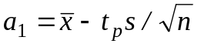,
где t_{p} - квантиль порядка Р_{Д} распределения Стьюдента с n-1 степенями свободы, а верхней границей для σ с уровнем доверия Р_{Д} является
,
где t₂ - квантиль порядка 1- Р_{Д} распределения хи-квадрат с n-1 степенями свободы.
Задание: определить верхние доверительные границы для а и σ с уровнем доверия Р_{Д} = 0.95 .

Задание на самостоятельную работу
1) для заданной задачи построить оценку заданным методом (варианты заданий см. ниже);
2) построить доверительный интервал, основанный на этой оценке;
3) сгенерировать выборку заданного объема;
4) вычислить доверительный интервал.

Отчет по работе должен содержать:
постановки вопросов, формулы,
графики испытания доверительного интервала для 2-х случаев: с известной и неизвестной дисперсией (по п. 1.2),
таблицу доверительных интервалов для различных Р_{Д} (по п. 1.3),
вывод формул для оценок и интервалов, сгенерированную выборку и вычисленный интервал (по п. 1.4) .

Варианты задач.
Задача1. Расстояние а до некоторого объекта измерялось n₁ раз одним прибором и n₂- вторым; результаты х₁,…,х_{n1}; y₁,…,y_{n2}. Оба прибора при каждом измерении дают независимые случайные ошибки, нормально распределенные со средним 0 и стандартными отклонениями σ₁ и σ₂ соответственно. Методом максимального правдоподобия построить оценку â для а и доверительный интервал с уровнем доверия Р_{Д} .
Варианты исходных данных
¹ | n₁ | n₂ | σ₁, êì | σ₂, êì | Ðä | a, êì
1 | 5 | 10 | 3 | 5 | 0.95 | 300
2 | 8 | 12 | 3 | 5 | 0.98 | 300
3 | 10 | 15 | 3 | 5 | 0.95 | 300
4 | 5 | 10 | 4 | 6 | 0.98 | 350
5 | 8 | 12 | 4 | 6 | 0.95 | 350
6 | 10 | 15 | 4 | 6 | 0.98 | 350
7 | 5 | 10 | 5 | 8 | 0.95 | 400
8 | 8 | 12 | 5 | 8 | 0.98 | 400
9 | 10 | 15 | 5 | 8 | 0.95 | 400

измерения получить моделированием с заданным параметром а.
Решение (без вывода). Оценка
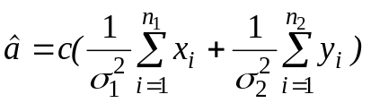 , где с=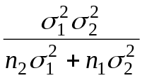;
доверительный интервал
I=(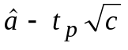, 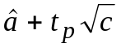),
где 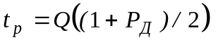 - квантиль порядка (1+Р_{Д})/2 распределения N(0,1).

Задача 2. Изготовлена большая партия из N=10000 приборов. Известно, что время безотказной работы случайно и распределено по показательному закону с плотностью
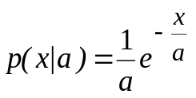 , x ≥ 0
С целью определения значения параметра а этой партии были поставлены на испытания n приборов; времена безотказной работы оказались равными х₁,…,х_{n}. Методом моментов построить оценку для а и доверительный интервал с уровнем доверия Р_{Д} . Кроме того, построить доверительный интервал для числа М приборов, имеющих время безотказной работы менее 50 часов.
Варианты исходных данных
 | 1 | 2 | 3 | 4 | 5 | 6 | 7 | 8 | 9
n | 20 | 25 | 30 | 20 | 25 | 30 | 20 | 25 | 30
Ð_{Д} | 0.95 | 0.99 | 0.95 | 0.99 | 0.95 | 0.99 | 0.95 | 0.99 | 0.95
à | 300 | 400 | 500 | 300 | 400 | 500 | 300 | 400 | 500

измерения получить моделированием с заданным параметром а.
Решение (без вывода). Оценка
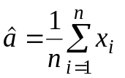;
доверительный интервал для а
I_{a} = (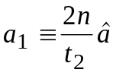, 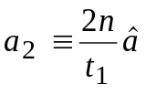),
где t₁=Q(2n, (1-Р_{Д})/2), t₂=Q(2n, (1+Р_{Д})/2) - квантили распределения хи-квадрат с 2n степенями свободы; доверительный интервал для М
I_{M} = ( N(1- exp(-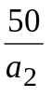)), N(1- exp(-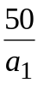)) ).

Çàäà÷à 3. Некоторое неизвестное расстояние а измерялось с аддитивной случайной ошибкой ε , распределенной по закону Коши с плотностью
p_{ε}( x ) = 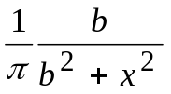 , - ∞ < x < ∞.
По результатам х₁,…,х_{n} независимых измерений методом порядковых статистик построить оценку для а и приближенный доверительный интервал с коэффициентом доверия Р_{Д} .
Варианты исходных данных
 | 1 | 2 | 3 | 4 | 5 | 6 | 7 | 8 | 9
n | 30 | 40 | 50 | 30 | 40 | 50 | 30 | 40 | 50
b | 3 | 4 | 5 | 6 | 3 | 4 | 5 | 6 | 3
Ð_{Д} | 0.95 | 0.98 | 0.95 | 0.98 | 0.96 | 0.98 | 0.95 | 0.98 | 0.95
a | 15 | 20 | 25 | 15 | 20 | 25 | 15 | 20 | 25

измерения получить моделированием с заданным параметром а.
Решение (без вывода).Оценкой для а является выборочная медиана - порядковая статистика с номером [n/2]+1
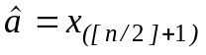,
или 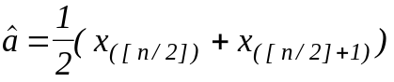
(у этих статистик асимптотические свойства одинаковы). Приближенный доверительный интервал, основанный на асимптотическом распределении выборочной р-квантили
I=(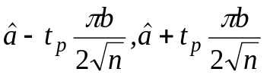),
где t_{p}=Q((1+Р_{Д})/2) - квантиль порядка (1+Р_{Д})/2 распределения N(0,1).

Задача 4. В водоеме обитает некоторая биологическая популяция, состоящая из смеси особей двух возрастов. Длина особи - случайная величина, распределенная по нормальному закону N( a_{i}, σ_{i}² ), где i=1,2 - индекс, относящийся к возрасту. С целью определения доли q особей 1-го возраста проведен отлов n особей и измерена их длина. По результатам х₁,…,х_{n} методом моментов построить оценку для q и приближенный доверительный интервал с уровнем доверия Р_{Д} . Построить гистограмму наблюдений.
Варианты исходных данных
 | 1 | 2 | 3 | 4 | 5 | 6 | 7 | 8 | 9
n | 40 | 50 | 60 | 40 | 50 | 60 | 40 | 50 | 60
à₁ | 5 | 6 | 5 | 6 | 5 | 6 | 5 | 6 | 5
à₂ | 8 | 9 | 8 | 9 | 8 | 9 | 8 | 9 | 8
Ð_{Ä} | 0.95 | 0.95 | 0.98 | 0.95 | 0.95 | 0.98 | 0.95 | 0.95 | 0.98
q | 0.5 | 0.4 | 0.3 | 0.5 | 0.4 | 0.3 | 0.5 | 0.4 | 0.3

Принять σ₁=1см, σ₂=1см. измерения получить моделированием с заданным значением q.
Решение (без вывода):
I = ( q₁, q₂ ),

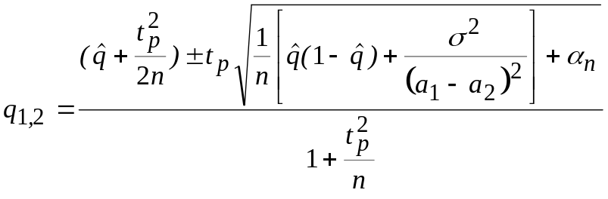, α_{n} ≡ 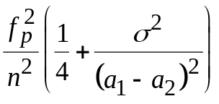,
t_{p}- квантиль порядка (1+ Р_{Д})/2 для N(0,1).

Выполнение в пакете STATGRAPHICS
Уровень доверия
а) Сгенерируем массив z размером k×n=50×10=500 наблюдений, распределенных нормально с параметрами а=10, σ² = 2² = 4 (процедурой H.5. Random Number Generation) и образуем k=50 выборок объема n=10 т.е. матрицу х размерности 10 х 50: процедура A.2. File Operation, операция J.Update, оператором
10 50 RESHAPE z
б) Оценим средние (массив xs длиной k=50) по (1) процедурой A.2, операция J, оператором
SUM x/10
в) Определим квантили f_{p} порядков (1+ Р_{Д})/2 (0.95 , 0.995 , 0.9995) нормального распределения N(0,1):
H.4. Critical Values (критические значения) - (Dist. Number: 14 (Normal)) - F6 - (mean: 0, std. deviation: 1) - F6 - (Area at or below: 0.95) - F6.
г) Определим массив a1 длины k = 50 левых концов интервалов по (5): процедура A.2 , операция J, оператор
xs - f_{p} *σ / SQRT ( n )
д) Аналогично определим массив а2 правых концов интервалов.
е) Результаты k = 50 испытаний доверительных интервалов проанализируем по графику, полученному с помощью процедуры E.2. Multiple X-Y Plots, задав
X: COUNT 50
Y: a1
Y: a2
Y: 50 REP 10
Последняя строка потребовалась для изображения истинного значения а=10.
Определим, сколько раз из k=50 доверительный интервал оказался неверным. Это сделаем для трех значений Р_{Д} (соответственно f_{p}).
Графики для Р_{Д} =0.9 и Р_{Д} =0.99 распечатаем.
Задание. Провести аналогично k =50 испытаний доверительного интервала (7) - (9) для случая неизвестной дисперсии.

Интервалы для параметров нормального распределения
Сгенерируем выборку из 20 наблюдений над нормальной случайной величиной со средним а = 10 и дисперсией σ² = 4 и определим доверительные интервалы для а и σ с уровнем доверия Р_{Д} : 0,8, 0,9, 0,95, 0,98, 0,99. Выполняется в процедурном блоке G. Estimation and Testing процедурой 1. One-Sample Analysis Результаты выпишем в виде таблицы. C ростом Р_{Д} интервал расширяется, с ростом n - уменьшается.

Выполнение в пакете STATISTICA
Уровень доверия
Работаем в модуле Basic Statistics and Tables.
а) Генерируем k = 50 выборок по n = 10 наблюдений, нормально распределенных с параметрами: среднее а = 10, дисперсия σ² = 4.
Создадим таблицу с 50 строками (выборками) и 10 (объем выборки) столбцами:
File - New Data - File Name: Doverit (например)- ОК.
Создана таблица 10v × 50c; добавим 40 строк после 10-й:
Кнопка Vars (или Edit - Cases) - Add - Number of Cases to Add: 40, insert after Case: 10 - OK.
Сгенерируем наблюдения:
Vars - All Specs - в появившейся таблице Variables Doverit.sta в 4-м столбце Long name выделим 1-ю клетку и запишем в ней
= Vnormal (Rnd (1); 10, 2)
и перенесем эту запись в строки со 2-й по 10-ю:
Edit - Copy (или кнопка Copy) (копирование в буфер),
затем выделим следующую клетку и
Edit - Paste (или кнопка Paste).
Закроем окно. Выполним назначения:
Edit - Variables - Recalculate...(или кнопка Х = ?).
б) Оценим средние:
Edit - Block Stats/Rows - Means.
Образован 11-й столбец MEAN. Присвоим ему имя xs:
выделим столбец MEAN - Vars - Current Specs...-Name: xs - OK.
в) Определим квантили f_{p} порядков (1 + Р_{Д})/2 (0.95, 0.995, 0.9995) нормального N (0, 1) распределения:
Analisis-Probability Calculator - в окне устанавливаем Distribution Z (Normal), выделим Inverse, p: 0.95 - Compute; результат в поле Z: 1.645.
Аналогично определим f_{p} для остальных вероятностей (2.57 и 3.29).
г) Определим по (5) столбцы а1 и а2 левых и правых концов доверительных интервалов.
Выделим заголовок столбца xs - Vars - Add - Number...: 2, after: xs - OK - выделим новый столбец - Vars - Current Specs - Name: A1 (левые концы), Long name:
= xs - 1,65 ∗ 2 / Sgrt(10)
После ОК получаем столбец левых концов. Аналогично получаем столбец а2 правых концов.
д) Результаты k = 50 испытаний доверительного интервала представим графически:
выделим столбец а1 и а2 - Graphs - Custom Graphs - 2D Graphs - OK (соглашаемся с предложениями).
Видим график (рис.1), по которому определяем число экспериментов (6 из k = 50), в которых интервал не содержит истинного значения параметра. Можем определить координаты любой точки на рисунке, поставив на нее стрелку: координаты в верхнем левом углу. Распечатаем график.
е) повторим пп. г) и д) для двух других значений доверительной вероятности.
Задание: Провести аналогично k = 50 испытаний доверительного интервала (7) - (9) для случая неизвестной дисперсии (рис.2 для Р_{Д} = 0.9; 5 ошибок).

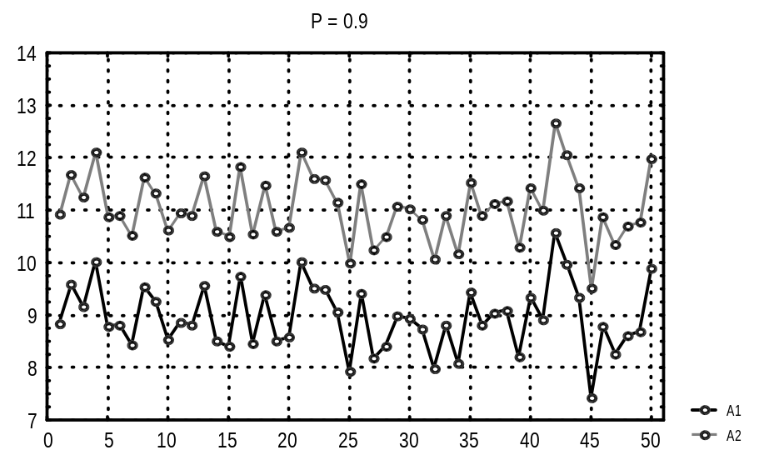
Рис. 1.

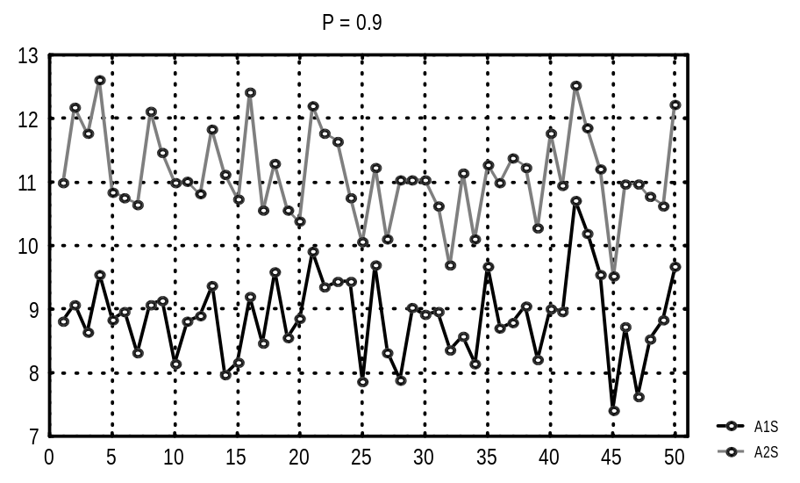
Рис .2.

Интервалы для среднего нормальной совокупности
Сгенерируем выборку (столбец) из 20 наблюдений над нормальной случайной величиной со средним а = 10 и дисперсией σ² = 4 и определим доверительные интервалы для а с уровнем доверия Р_{Д} : 0.8, 0.9, 0.95, 0.98, 0.99, 0.999. Выполняется командой
Analisis - Descriptive staistics - в поле Statistics выбрать Conf. Limits for means и указывать значение Alpha error: 80 (90, 95 т.д.).

Выполнение в пакете SPSS
Уровень доверия
а) Генерация k = 50 выборок по n = 10 наблюдений, нормально распределенных с параметрами: среднее а = 10, дисперсия σ ² = 4.
Выборки поместим в таблицу с 50 строками (выборками) и 10 (объем выборки) столбцами (при таком размещении сокращается работа по генерации наблюдений). В первом столбце таблицы выделяем клетку в 50-й строке и вводим точку. 50 строк создано.
Переименуем 1-й столбец:
Data - Define Variable - Name: x 01 - OK
Сгенерируем наблюдения:
Transform - Compute - Target Variable (целевая переменная): x 01, Numeric Expression (числовое выражение):
NORMAL (2) + 10
это выражение вводим кнопками окна - ОК.- Change? - OK.
В первом столбце наблюдения получены. Повторяем, начиная с Transform, заменив х 01 на х 02; и так 9 раз (5 нажатий на 1 столбец). Матрица наблюдений получена.
б) Оценка средних.
В пакете статистики определяются по столбцам (переменным), поэтому выборки-строки преобразуем транспонированием в выборки-столбцы:
Data - Transpose...- все имена переменных переносим в правый список Variables (выделяем все, нажимаем кнопку-стрелку) - ОК.
Теперь имеется 50 столбцов - выборок по 10 строк - наблюдений. Первый столбец case - lbl можно удалить:
выделим его - Edit - Clear (или клавиша Delete).
Определим среднее по выборкам:
Statistics - Summarize - Descriptives...- перенесем имена всех столбцов в правый список, отметим Display labels (имена показывать) - Options...- отметим только Mean; îòìåòèì Display Order: Name (показывать по порядку) - Continue - OK.
В окне Output получаем столбец Mean результатов. Если в столбце есть пропуски или текст, удаляем лишние строки, чтобы столбец результатов состоял из 50 строк с числами.
Сохраним столбец результатов в буфере операцией Copy. Снова транспонируем матрицу (чтобы в дальнейшем не было пустых блоков). Получили 10 числовых столбцов и 50 строк (выборок).
Выделяем 1-й справа свободный столбец и с помощью Edit - Paste помещаем в него столбец средних. Присвоим ему имя as:
выделим его - Data - Define Variable - Name: as
в) Определение столбцов а1 и а2 левых и правых концов доверительных интервалов.
Пусть Р_{Д} = 0.9, квантиль порядка (1 + Р_{Д} )/2 = 0.95 есть f_{Р} = 1.645. Вычислим левые концы:
Transform - Compute - Target Variable: a1, Numeric Expression (по (5), учитывая, что σ = 2): as – 1.645 ∗ 2/ SQRT(10).
Аналогично вычислим левые концы а2.
г) Результаты k = 50 испытаний доверительного интервала представим графически, предварительно образовав столбец а с истинным значением 10 параметра; затем:
Graphs - Line...- Multiple (несколько графиков), Values of individual cases - Define - Line Represent (представить линии): а, а1, а2 - ОК.
Наблюдаем график, из которого видно, сколько интервалов из 50 не содержат истинное значение. Записываем его; оно должно находиться приближенно в пределах 5 ± 2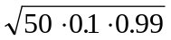 ≈ 5 ± 4. График распечатаем или сохраним: File - Save As...
д) Пусть Р_{Д} = 0.99; тогда f_{Р} ≈ 2.57; если Р_{Д} = 0.999, то f_{Р} ≈ 3.29. Повторим пп. в) и г) для этих значений Р_{Д} . Убеждаемся, что с ростом Р_{Д} число ошибок уменьшается, но ширина интервала увеличивается (чем надежнее гарантия, тем меньше она гарантирует).
Задание: провести аналогично k = 50 испытаний доверительного интервала (7) - (9) для случая неизвестной дисперсии.

ПРИЛОЖЕНИЕ 1. Методы построения оценок

Метод моментов
Пусть x₁, ..., x_{n} - n независимых наблюдений над случайная величиной ξ с функцией распределения F (x/a), зависящей от параметра a ≡ (a₁, ..., a_{R}), n≥R; значение параметра требуется оценить по наблюдениям.
Пусть m_{k} = Mξ^{k} - момент порядка k. Моменты являются функциями параметра a: m_{k}= f_{k}(a₁, ..., a_{R}). Пусть существуют первые R моментов m₁, ..., m_{R}. Если бы моменты были известны, можно было бы составить систему уравнений для определения параметров по моментам:
m₁ = f₁(a₁,...,a_{R}),
. . .
m_{R} = f_{R}(a₁,...,a_{R} );
пусть эта система разрешима относительно a:
a₁ = g₁(m₁,...,m_{R}),
. . . (1)
a_{R} = g_{R}(m₁,...,m_{R} ).
когда решается задача оценивания, значения моментов неизвестны, однако, для моментов имеются несмещенные и состоятельные оценки
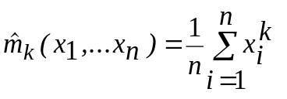, k =1,...,R.
Подставив их в (1) вместо m_{k}, получим некоторые оценки 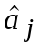 для a_{j}:
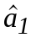(x₁ ,... x_{n}) = g₁ (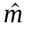₁ ,..., _{R} ),
. . .
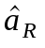( x₁ ,... x_{n}) = g_{R} (₁ ,..., _{R} ),
которые называют моментными оценками.
Несмещенностью они, вообще говоря, не обладают; обычно их исправляют. Справедливы следующие свойства.
1. Если функции g_{j} (⋅), j = 1 ,..., R, непрерывны, то оценки состоятельны.
2. Если функции g_{j}(⋅) дифференцируемы, а распределение при любом a имеет 2R моментов, то оценки 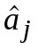 асимптотически нормальны:
∼ N (a_{j}, 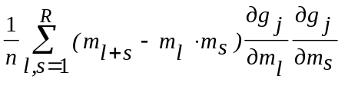.
Замечания.
1. В равенствах (1) вместо первых моментов можно взять любые R моментов так, чтобы система была разрешима.
2. Моментные оценки не всегда обладают хорошими характеристиками. Однако, часто они достаточно просты в вычислительном отношении.

Метод наибольшего правдоподобия
- Определения. Пусть имеется некоторая совокупность x ≡ (x₁ ,..., x_{n}) наблюдений. Рассмотрим вероятность (или плотность) p(x/a) получить это x при различных a ≡ (a₁ ,..., a_{R}). в качестве оценки возьмем то значение а, для которого вероятность p(x/a) максимальна; такой способ оценивания называется методом наибольшего (максимального) правдоподобия.
Функция p(x/a), понимаемая как функция от а, называется функцией правдоподобия. Значение а∗, доставляющее максимум функции правдоподобия, называется оценкой наибольшего (максимального) правдоподобия:
p(x/a∗) = 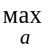 p (x/a). (2)
Заметим, что а∗ есть функция наблюдений х: а∗ = а∗ (х). При обычных условиях регулярности максимум находится из системы уравнений
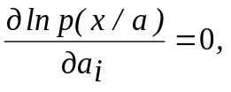i = 1, ..., R. (3)
Пример. Пусть х ≡ (х₁, ..., x_{n}) - независимые наблюдения над случайной величиной, нормально распределенной с параметрами b и σ² (роль двумерного параметра а в определении играет пара b и σ² ). Плотность распределения выборки
p(x/ b, σ ²) ≡ p(x₁, ..., x_{n} /b, σ ²) = 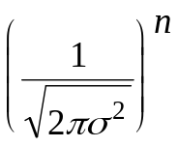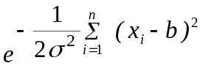. (3)
Поскольку значения х₁ ,..., x_{n} известны, величина p(x₁, ..., x_{n}/b,σ²) является функцией от b и σ². система (3):
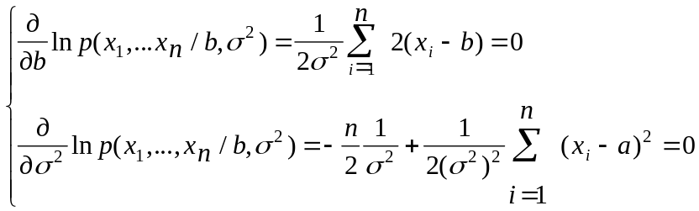
Решение этой системы, т.е. оценки наибольшего правдоподобия:
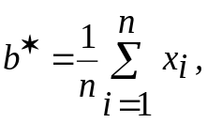
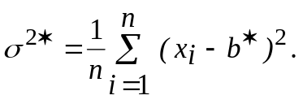

- Свойства оценок наибольшего правдоподобия.
Пусть ξ - случайная величина с законом распределения q(⋅ /a), x≡(x₁,..x_{n})- n независимых наблюдений, p(x₁, ..., x_{n} /a) = 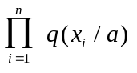 - распределение выборки.
При некоторых достаточно широких условиях оценки наибольшего правдоподобия обладают хорошими свойствами, а именно, они состоятельны, асимптотически эффективны и асимптотически нормальны с параметрами (для одномерного случая)
Mа∗ = а, Dа∗ ={n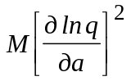}⁻¹
условия таковы: а) независимость множества X = {x: q(x/a) = 0} от а; б) существование производных 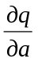 и 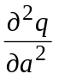; в) существование . Доказательство можно найти, например, в [2].

Метод порядковых статистик
Пусть x₁, ..., x_{n} - n независимых наблюдений над случайная величиной ξ с функцией распределения, зависящей от параметра a, значение которого тебуется оценить; x₍₁₎≤ x₍₂₎≤ ... ≤ x_{(n)} - вариационный ряд (наблюдения, упорядоченные по возрастанию), x_{(k)} - порядковая статистика с номером k.
Квантиль x_{р} выбранного уровня р (например, р = 0.5, x_{0.5} -медиана) является функцией параметра а:
x_{р} = f(a),
выразим а через x_{р}
а = g(x_{р})
и вместо x_{р} подставим выборочную квантиль 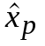= x_{([np]+1)}, которой является порядковая статистика с номером [np] +1; получим оценку
= g(x_{([np]+1)})
Известны следующие свойства.
Если функция g непрерывна, то оценка состоятельна. Если распределение наблюдений непрерывно с плотностью q(x) , то асимптотически нормальна с параметрами
M= x_{р}, D= 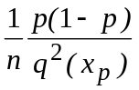
(теорема Крамера).
Ясно, что таким же образом можно построить оценки и для неодномерного параметра. Основное и очень важное преимущество оценок, основанных на порядковых статистиках, - их устойчивость к засорению наблюдений.

приложение 2. операторы пакета STATGRAPHICS

Здесь описываются операторы, использованные в работах.
N TAKE x –Выбирает заданное число значений с начала (N - поло жительно) или конца (N - отрицательно) массива х.
2 TAKE 1 2 3 4 дает 1 2
–2 TAKE 1 2 3 4 дает 3 4
m n RESHAPE x – Преобразует массив х в матрицу из m строк и n столбцов. Если требуется больше значений, чем в массиве х, значения повторяются циклически; если меньше – значения в конце массива опускаются.
2 3 RESHAPE COUNT 4 дает
1 2 3
4 1 2
n RESHAPE x – Расширяет циклически x до размера n.
7 RESHAPE 1 2 3
дает 1 2 3 1 2 3 1
n REP x – Делает n копий каждого элемента в массиве x.
2 REP 3 4 5 дает 3 3 4 4 5 5
2 3 4 REP 3 4 5 дает 3 3 4 4 4 5 5 5 5.
COUNT n – Создает вектор с целыми числами от 1 до n.
SUM x – Суммирует элементы массива. Если массив - матрица, ре-
зультат есть вектор сумм элементов столбцов.
MIN x – Выбирает минимальное (максимальное) значение в массиве.
MAX x − Если х – матрица, результат есть вектор минимумов
(максимумов) элементов столбцов.
TAN x – Определяет тангенсы элементов массива х. Этот оператор относится к числу загружаемых. Перед использованием необходимо выполнить загрузку процедурой V. 1. Load Operators and Functions, опциями Mathematical functions и Read (после использования рекомендуется выгрузить (чтобы освободить память) опцией Erase).
SORTUP x – располагает в порядке возрастания элементы массива x; если x-матрица, - сортирует все столбцы. Этот оператор, как и предыдущий, относится к числу загружаемых.

заключение
использование пакетов существенно улучшает процесс изучения основ математической статистики, ускоряя его и вызывая интерес у студентов. Это показал двухлетний опыт применения в МЭИ на АВТФ. Данное учебное пособие является началом работы в этом направлении.
Авторам приятно отметить,что изобретателем и вдохновмтелем этого пособия является Наталья Александровна Сливина, зажигательный и неповторимый энтузиаст применения компьютеров и пакетов в преподавании математики. Хотелось бы также отметить участие в деле освоения пакетов студентов АВТФ - прекрасных программистов Евгения Голода, Дмитрия Горбунова, Петра Комарова.

Литература
- Севастьянов Б.А. Курс теории вероятностей и математической статистики. М.: Наука, 1982. 256 с.
- Рао С.Р. Линейные статистические методы и их применение. М.: Наука, 1968. 548 с.
- Большев Л.Н., Смирнов Н.В. Таблицы математической статистики. М.: Наука, 1983. 416 с.
- Тюрин Ю.Н., Макаров А.А. Анализ данных на компьютере. М.: ИНФРА-М, Финансы и статистика, 1995. 384 с.
- Краткое описание пакета STATGRAPHICS. / Э.А. Вуколов, В.В.Лесин, Ю.П. Лисовец др. М.: МГИЭТ. вып. 1, 2. 1993.

